УДК 378.147/372.853:53

Ільніцька Катерина Сергіївна,
викладач кафедри фізики і астрономії та методики їх викладання
Уманського державного педагогічного університету імені Павла Тичини
Умань
Декарчук Сергій Олександрович,
викладач кафедри фізики і астрономії та методики їх викладання
Уманського державного педагогічного університету імені Павла Тичини
Умань

ЕЛЕКТРОННИЙ НАВЧАЛЬНИЙ ПОСІБНИК ЯК ЕФЕКТИВНИЙ ЗАСІБ ФОРМУВАННЯ КОМПЕТЕНТНОСТЕЙ МАЙБУТНІХ УЧИТЕЛІВ ФІЗИКИ

Відповідно до Закону України «Про освіту», прийнятого 5 вересня 2017 року Верховною Радою України, електронний підручник (посібник) - електронне навчальне видання із систематизованим викладом навчального матеріалу, що відповідає освітній програмі, містить цифрові об’єкти різних форматів та забезпечує інтерактивну взаємодію. Окрім того, стаття 3 цього Закону регламентує право на доступ до публічних освітніх, наукових та інформаційних ресурсів, у тому числі в мережі Інтернет, електронних підручників та інших мультимедійних навчальних ресурсів у порядку, визначеному законодавством [4].
Електронна освіта є одним із найголовніших інструментів розвитку інформаційного суспільства є, яка сприяє швидкому і змістовному оновленню форм і засобів, технологій та методів навчання; а також формуванню студентів навичок сьогодення [6]. Електронний посібник можна також використовувати як засіб електронного чи дистанційного навчання, наразі реалізуючи принципи самостійності, активності, поєднання колективних й індивідуальних форм навчання, зв’язку теорії з практикою. Завдяки електронному посібнику можна індивідуалізувати підхід до студента й учня, диференціювати сам процес навчання; контролювати студентів і учнів із діагностикою помилок; забезпечити самоконтроль навчальної діяльності учня і студента; візуально демонструвати навчальний матеріал, а також підвищити мотивацію навчання [1].
Протягом останніх років досить активно займаються дослідженням питання використання засобів і ресурсів інформаційних технологій у навчальному процесі такі науковці, як В. Ю. Биков, А. М. Гуржій, М. І. Жалдак, Н. В. Морзе, О. В. Співаковський та ін.; питанням інформатизації загальноосвітньої і вищої школи займались такі видатні вчені, як В. Ю. Биков, М. І. Жалдак, Н. В. Морзе, О. В. Овчарук, О. М. Спірін та ін., дидактичні можливості електронних посібників досліджували І. Л. Голуб, О. Е. Жосан, Н.Т. Тверезовська, питаннями створення і використання електронних посібників займались Т. М. Валецька, Н. В. Василенко, С. І. Вербицька та ін.
Дисципліна «Електрика і магнетизм» займає центральне місце серед інших курсів загальної фізики. Закони та явища електромагнетизму є основою сучасної електроніки, фундаментом для різних галузей науки і техніки. Їх вивчення під час лекційних, лабораторних і практичних занять дає змогу опанувати інші курси, що вивчаються майбутніми вчителями фізики, і сформувати перелік необхідних для їх професійної діяльності предметних та ключових компетентностей.
У статті [7] ми показали, що для формування технічної компетентності студентів ефективним є застосування засобів дистанційного навчання, зокрема, на основі використання платформи для організації змішаного навчання під назвою Google Classroom. У цій статті розглянуто можливості створення електронного навчального підручника з «Електрики і магнетизму» на основі хмарних технологій, як одного із складових електронної освітньої платформи, і використання його для формування ключових компетентностей учасників освітнього процесу, проаналізовано структуру і зміст електронного підручника, описано використання елементів візуалізації навчального матеріалу, наведено структуру електронного посібника.
Пропонований електронний посібник (рис. 1) спрямований на допомогу студентам під час їх роботи у фізичній лабораторії електрики і магнетизму, де вони вчаться самостійно відтворювати та аналізувати засвоювані фізичні явища; зіставляти їх з теорією; а також під час їх самостійної роботи.
Він містить опис 18 робіт лабораторного практикуму, основні методи вимірювання фізичних величин, класифікацію похибок вимірювання та обробки результатів фізичного експерименту сучасними методами. Окрім цього, до кожної лабораторної роботи приведені теоретичні відомості, які містять певні визначення та основні формули з доведеннями. В описі кожної роботи зазначено список літературних джерел, для більш детального вивчення процесу або явища та контрольні запитання для перевірки рівня засвоєння навчального матеріалу.
Для підготовки і безпосередньо виконання лабораторної роботи студентам пропонується виконувати наступні дії:
1. При натисканні на кнопку з номером лабораторної роботи студент ознайомлюється з теоретичним матеріалом, який йому необхідно знати для виконання роботи.
2. Наступна дія - розгорнути вкладку з номером лабораторної роботи та перейти на вкладку «Обсяг та методика проведення лабораторної роботи», де студент ознайомлюється з послідовністю виконання роботи.
3. Останній етап - це заповнення «Протоколу виконання лабораторної роботи», до якого вносяться отримані результати проведення експерименту.
Після оформлення протоколу лабораторної роботи передбачається захист, який відбувається у формі діалогу «Запитання - відповідь» в онлайн режимі з використанням можливостей вищезазначеної платформи Google Classroom.

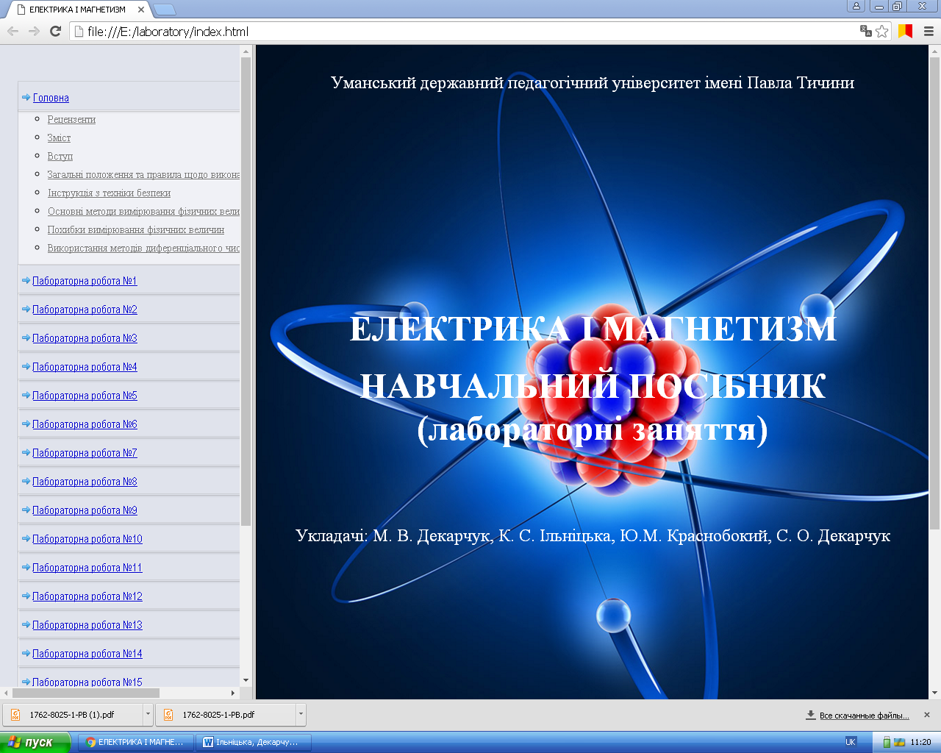
Рис.1 – Загальний вигляд електронного навчального посібника «Електрика і магнетизм»

Специфіка виконання лабораторних робіт з курсу «Електрика і магнетизм» полягає у тому, що студент має володіти певними знаннями і навиками:
- ставити лабораторні експерименти, користуватися і знати будову електровимірювальних приладів постійного і змінного струму, радіо блоків, напівпровідникових випрямлячів, транзисторів;
- обирати методи та вибирати розрахунки кіл постійного та змінного струму;
- обирати методи та виконувати вимірювання електрорушійної сили, сили струму, електричної напруги, електричного пору в колах постійного і змінного струму, температури Кюрі;
- володіти уявленнями про електродинамічне моделювання процесів в електричних системах за певних умов тощо.
Для цього слугує візуалізація навчального матеріалу. Перед виконанням лабораторної роботи на відповідну тему студенту надається можливість переглянути відео або презентацію, що знаходяться у вкладці відповідної лабораторної роботи, які демонструють моделювання процесів в електричних системах та послідовність і правила складання електричних кіл.
Отже, навчальний посібник такого формату можна використовувати як в аудиторії, так і для самостійної роботи - підготовки до виконання лабораторних робіт.
Перспективи подальших наукових досліджень вбачаємо в апробації такого електронного посібника в підготовці студентів-майбутніх учителів фізики ВНЗ.

Список використаних джерел
1. Дем’яненко В.М., Лаврентьєва Г.П., Шишкіна М.П. Методичні рекомендації щодо добору і застосування електронних засобів та ресурсів навчального призначення // Комп’ютер у школі та сім’ї. – 2013. –№1. – 2013. – С. 44–48.
2. Погулянік Т. Роль електронних книг в освітньому просторі України [Електронний ресурс] / Таня Погулянік. – Режим доступу: http://ebook-ua.org/content/rol%D1%8C-ieliektronnikhknig-v-osvitn%D1%8Comu-prostori-ukrayini
3. Полянський П. Про переваги і вразливі місця електронних підручників [Електронний ресурс] / Павло Полянський // Освіта.ua. – Режим доступу: http://osvita.ua/school/school_ today/16840/
4. Про вищу освіту: закон України від 05.09.2017 р. № 2145-VIII [Електронний ресурс]. – Режим доступу: http://zakon3.rada.gov.ua/laws/show/2145-19.
5. Про затвердження Порядку надання навчальній літературі, засобам навчання і навчальному обладнанню грифів та свідоцтв Міністерства освіти і науки України: Наказ Міністерства освіти і науки України № 537 від 17. 06. 2008. [Електронний ресурс]. – Режим доступу: http://www.mon.gov.ua/laws/MON_537_08.doc.
6. Пушкарьова Т.О., Мельник О.М. Електронна освіта і її розвиток в Україні // Комп’ютер у школі та сім’ї. . – 2013. – №3 – С. 16–17.
7. С.П. Стецик, К.С. Ільніцька // Проблеми підготовки сучасного вчителя: збірник наукових праць Уманського державного педагогічного університету імені Павла Тичини / [ред. кол.: Безлюдний О.І. (гол. ред.) та ін. ]. – Умань: ФОП Жовтий О.О., 2017. – Випуск 15. – С. 107-115.

